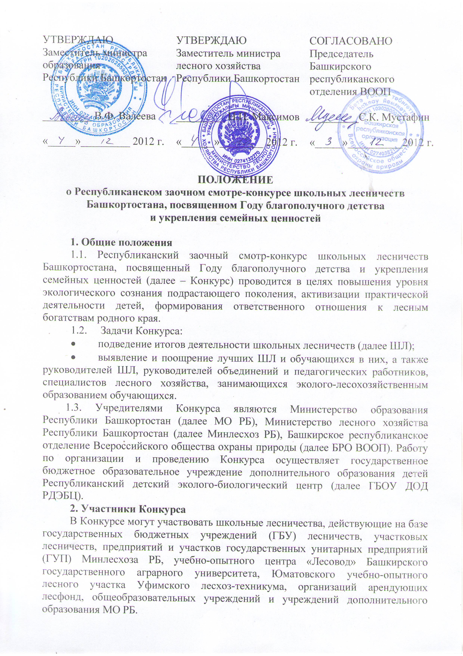3. Руководство Конкурсом
3.1. Непосредственное руководство Конкурсом осуществляет оргкомитет, состав которого, по согласованию, утверждается приказом МО РБ.
3.2. Подготовительную работу по организации Конкурса проводит ГБОУ ДОД РДЭБЦ.
3.4. Республиканский оргкомитет утверждает состав и порядок работы жюри Конкурса.
4. Порядок проведения Конкурса
4.1. Конкурс проводится в период с декабря 2012 года по февраль 2013 года.
4.2. На Конкурс представляются материалы всех! школьных лесничеств муниципальных районов и городских округов Республики Башкортостан.
4.3. Все конкурсные материалы должны сопровождаться справкой с цифровыми показателями работы ШЛ (приложение 1) и нормативно-правовой документацией (приложение 2). При отсутствии данных документов работы оцениваться не будут.
4.4. Материалы Конкурса направляются до 25 декабря 2012 года по адресу: 450005, г. Уфа, ул. 50-лет Октября, 14/1, ГБОУ ДОД РДЭБЦ (с пометкой Конкурс ШЛ).
4.5. Материалы Конкурса должны быть представлены в соответствии с анкетой-заявкой (приложение 3) и оформлены в соответствии с требованиями к их оформлению (приложение 4).
4.6. Возврат работ, присланных на Конкурс, осуществляется в течение календарного года.
- Награждение победителей Конкурса
5.1. По итогам Конкурса определяются победитель и призеры, занявшие II и III места.
5.2. Победители и призеры Конкурса награждаются дипломами МО РБ и Минлесхоза РБ.
5.3. ШЛ, занявшие I, II и III места, получают право участвовать в очередном Республиканском слете-конкурсе юных экологов и лесоводов.
5.4. Предусматривается награждение отдельных участников Конкурса Почетными грамотами. Жюри Конкурса предоставлено право решать вопрос об участии команд этих ШЛ в очередном Республиканском слете-конкурсе юных экологов и лесоводов.

Приложение 1

ОБЩИЕ СВЕДЕНИЯ О РАБОТЕ ШКОЛЬНОГО ЛЕСНИЧЕСТВА

___________________________________________________ района РБ за 2012 год.
_{(наименование)}

Учебно-производственная база ШЛ:
-закрепленная за ШЛ площадь лесфонда___________________________________га
-лесохозяйственная техника (назвать какая) _________________________________
_______________________________________________________________________
_______________________________________________________________________
-лагерей труда и отдыха (ЛТО) _________________________________________ед.
Производственные показатели выполненных обучающимися в ШЛ объемов лесохозяйственных работ:
Посадка лесных культур___________________________________________га.
Уход за посадками _______________________________________________га.
в т.ч. в лесопитомниках ___________________________________________га.
Выкопка и увязка сеянцев _____________________________________тыс.шт.
Собрано семян деревьев и кустарников______________________________кг.
Собрано шишек хвойных деревьев _________________________________кг.
Собрано лекарственного сырья_____________________________________кг.
Высажено деревьев для озеленения_________________________________шт
Высажено кустарников для озеленения _____________________________шт.
Заложено парков и аллей _______________________________________шт./га
Заложено защитных полос _____________________________________шт./га
Суммарный объем выполненных работ __________________________________руб
Участие членов ШЛ в природоохранных мероприятиях:
Предотвращено случаев пожаров _________________________________случ.
Предотвращено случаев лесонарушений __________________________случ.
Изготовлено и установлено кормушек для диких птиц и животных ______шт
Изготовлено и развешено искусственных гнездовий __________________шт
Учтено и паспортизировано муравейников __________________________шт
Создано и работает учебных экологических троп _____________________шт
Создано и работает уголков живой природы _________________________шт
Кол-во выпускников ШЛ в 2012 году ___чел., из них: (для следующих пунктов указать ФИО учащихся и место учебы (работы)
- остались работать в лесном хозяйстве _____________________________чел.
- поступили в лесные ВУЗы _______________________________________ чел.
- поступили в лесхозтехникумы ____________________________________чел.
- поступили в ПТУ лесного профиля ________________________________чел.
- поступили в биолого-экологические заведения ______________________чел.

Приложение 2

Состояние нормативно-правового обеспечения деятельности школьных лесничеств

- Положение о Школьном лесничестве (с учетом имеющихся условий);
- Приказ об образовании ШЛ;
- Соблюдение трудового законодательства (нормы и правила работы по технике безопасности, производственной санитарии, пожарной безопасности при работе в ШЛ и др.)
- Договора о совместной деятельности (о сотрудничестве образовательного учреждения и учреждения лесного хозяйства);
- План работы школьного лесничества в текущем году, с включением всех направлений работы (лесохозяйственной, природоохранной, эколого-просветительской, учебно-исследовательской и учебно-опытной и др.)
(Документация должна быть утверждена администрацией и заверена печатью учреждения)

Приложение 3

Анкета-заявка

участника Республиканского заочного смотра-конкурса школьных лесничеств Башкортостана

1. Название образовательного учреждения, учреждения лесного хозяйства
______________________________________________________________________
(полностью)
____________________________________________________________________________________________________________________________________________2. Адреса (с индексом) тел./факс, email_____________________________________
____________________________________________________________________________________________________________________________________________
______________________________________________________________________
3. Сведения о школьном лесничестве:
- Год создания ШЛ (указать точную дату создания)____________________
- Число и возраст учащихся ______________________________________________
- Основные направления деятельности школьного лесничества ____________________________________________________________________________________________________________________________________________
______________________________________________________________________
- Фамилия, имя, отчество (полностью) директора образовательного учреждения____________________________________________________________
- Фамилия, имя, отчество (полностью), должность руководителей школьного лесничества (со стороны учреждения образования) ______________________________________________________________________
- Фамилия, имя, отчество (полностью), должность руководителей школьного лесничества (со стороны учреждения лесного хозяйства)
______________________________________________________________________

Дата заполнения «_______» ________________ 2012 г.

Ф.И.О. заполнившего анкету_________________________________________________

Подпись _____________

Приложение 4

Требования к оформлению и содержанию отчета
о работе школьного лесничества (ШЛ)

- Отчет о работе ШЛ должен иметь:
- титульный лист с указанием Ф. И. О. руководителей (от образовательных учреждений – педагога, от учреждений лесного хозяйства – специалиста лесничества), наименование ШЛ, базовой организации при которой действует ШЛ, год составления отчета.
- содержание, с указанием страниц в соответствии с показателями Конкурса.
2. Материалы представляются в форме отчетов, оформленных в соответствии со следующими показателями Конкурса:
- Наличие материально-технической базы школьного лесничества:
- карта-схема учебно-производственных участков;
- учебно-производственные участки (лесопитомник, музей природы, экологическая тропа, заказник, памятники природы и другие интересные особенности - с указанием размеров и описанием видов деятельности);
- техническое оснащение ШЛ (лесохозяйственная техника, автотранспорт, инвентарь, оборудование и др.).
- Системность деятельности школьного лесничества:
- включенность школьников в деятельность ШЛ (в соответствии с возрастом школьников и видами деятельности ШЛ). Концептуальная модель обеспечения учебно-воспитательного процесса;
- Цифровые данные - по охвату учащихся, включенных в этот процесс; по результатам всех видов деятельности ШЛ.
- Реализация идей успешной социализации детей и молодежина базе ШЛ:
- Программа развития школьного лесничества с её краткой характеристикой, раскрытием всех аспектов деятельности ШЛ, описанием результатов финансово-хозяйственной деятельности.
- Организация учебно-исследовательской (УИР) и учебно-опытнической (УОР) деятельности:
- Тематика УИР и УОР работ, их количество, из них по заданию лесохозяйственных организаций, результативность, их внедрение в лесохозяйственную деятельность.
- Влияние школьного лесничества на социально-культурную среду поселения:
- Основные формы эколого-просветительской деятельности. Регулярные природоохранные мероприятия. Участие обучающихся ШЛ в региональных и всероссийских мероприятиях, результативность их участия.
- Общественное признание деятельности школьного лесничества:
- Характеристика школьного лесничества (раскрыть роль ШЛ в профессиональной ориентации школьников, эффективность этой работы).
Видео и /или фотоматериалы, другие информационно-методические материалы, публикации, отзывы общественности и т.п.
3. Текст должен быть набран на компьютере (формат листа А-4, шрифт 12). Материалы Конкурса должны быть качественно оформлены и обеспечены наглядно-иллюстративным материалом.

